INFORME TRIMESTRAL DE ACTIVIDADES
ABRIL, MAYO Y JUNIO 2026

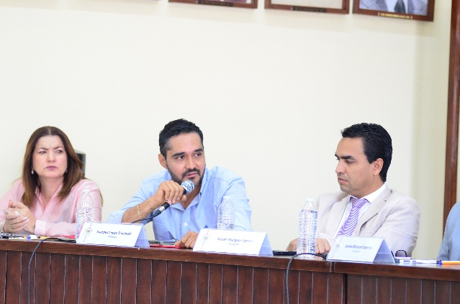

GUSTAVO LÓPEZ SANDOVAL
REGIDOR

Justificación

El presente informe de actividades trimestral corresponde a los meses de enero, febrero y marzo del año 2026 dos mil veintiséis, iniciando las actividades en la regiduría a partir del 01 de octubre del 2024, para efectos de este informe comenzando las actividades a partir del 01 de abril hasta el 30 de junio del 2026, en cumplimiento del artículo 8 fracción VI inciso I) de la Ley de Transparencia y Acceso a la Información Pública del Estado de Jalisco y sus Municipios.

Refiero las actividades que he realizado como parte de mis facultades y obligaciones conferidas conforme a los artículos 49 y 50 de la Ley del Gobierno y la Administración Pública, así como lo relativo al Reglamento Interior del Municipio de Zapotlán el Grande, Jalisco, consistente en la asistencia de las sesiones de Ayuntamiento, elaboración de iniciativas, realización de sesiones de la Comisión Edilicia de Trasparencia, Acceso a la Información Pública, Combate a la Corrupción y Protección de Datos Personales, la cual presido; asistencia y participación en las diversas comisiones edilicias de las cuales formo parte como lo son: Comisión Edilicia Permanente de Hacienda Pública y de Patrimonio Municipal, Comisión Edilicia Permanente de Desarrollo Agropecuario e Industrial, Comisión Edilicia Permanente de Mercados y Centrales de Abasto. De conformidad a lo establecido en la Sesión Extraordinaria número 01, de fecha 01 de octubre del 2024, mediante punto 7 del orden del día que se aprobó por el Pleno del Ayuntamiento la integración de las comisiones, así como de conformidad a lo establecido en la Gaceta Municipal de Zapotlán el Grande, Jalisco, número 578, de fecha 09 de septiembre del 2025, en la que se determina la modificación de la integración de las comisiones.

Además de participar en las diferentes actividades del Gobierno
Municipal 2024-2027, principalmente la atención a la ciudadanía.

Sesiones de Ayuntamiento

Ordinarias

- Sesión Ordinaria de Ayuntamiento número 28, de fecha 17 de abril del 2026.
- Sesión Ordinaria de Ayuntamiento número 29, de fecha 30 de abril del 2026.
- Sesión Ordinaria de Ayuntamiento número 30, de fecha 15 de mayo del 2026.
- Sesión Ordinaria de Ayuntamiento número 31, de fecha 27 de mayo del 2026.
- Sesión Ordinaria de Ayuntamiento número 32, de fecha 15 de junio del 2026.
- Sesión Ordinaria de Ayuntamiento número 33, de fecha 16 de junio del 2026.
- Sesión Ordinaria de Ayuntamiento número 34, de fecha 26 de junio del 2026.
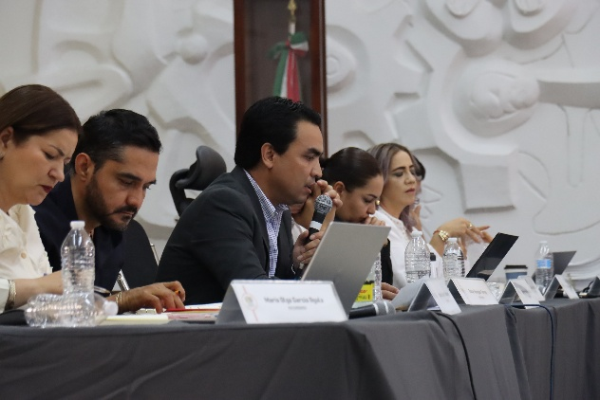
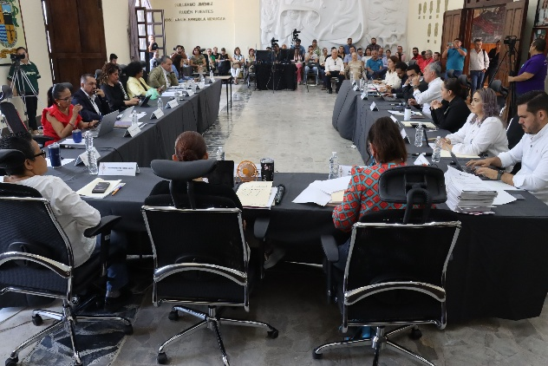
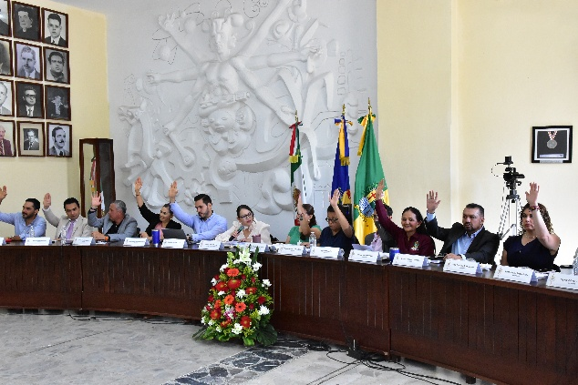

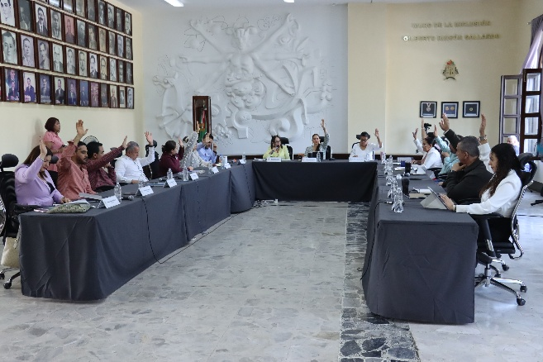
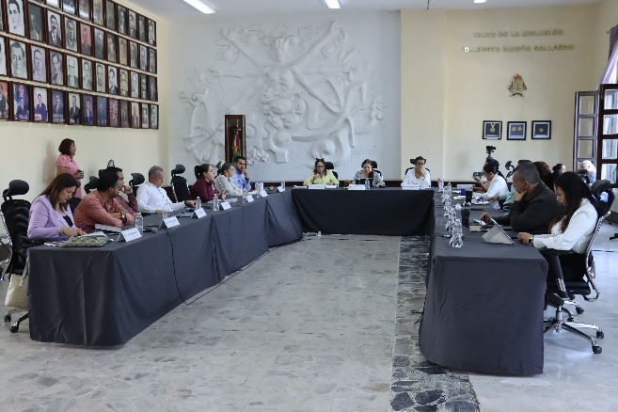

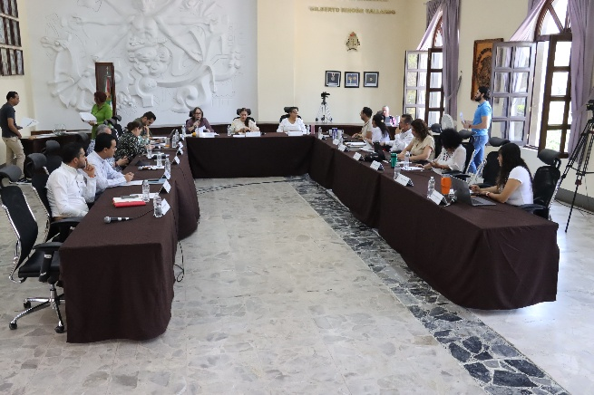
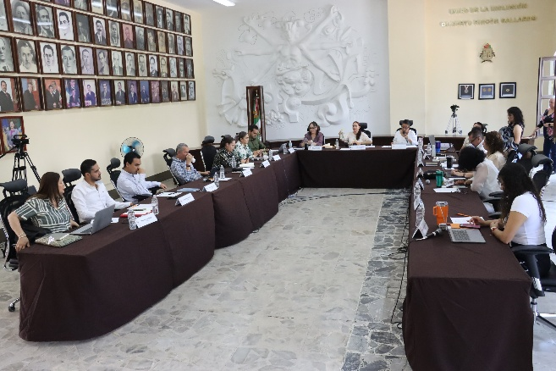

Extraordinarias

- Sesión Extraordinaria de Ayuntamiento número 57, de fecha 29 de abril de 2026.
- Sesión Extraordinaria de Ayuntamiento número 58, de fecha 08 de mayo de 2026.
- Sesión Extraordinaria de Ayuntamiento número 59, de fecha 15 de mayo de 2026.
- Sesión Extraordinaria de Ayuntamiento número 60, de fecha 27 de mayo de 2026.
- Sesión Extraordinaria de Ayuntamiento número 61, de fecha 04 de junio de 2026.
- Sesión Extraordinaria de Ayuntamiento número 62, de fecha 08 de junio de 2026.
- Sesión Extraordinaria de Ayuntamiento número 63, de fecha 11 de junio de 2026.

- Sesión Extraordinaria de Ayuntamiento número 64, de fecha 16 de junio de 2026.
- Sesión Extraordinaria de Ayuntamiento número 65, de fecha 26 de junio de 2026.
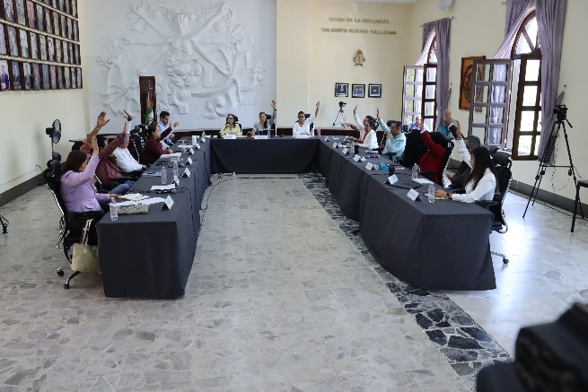
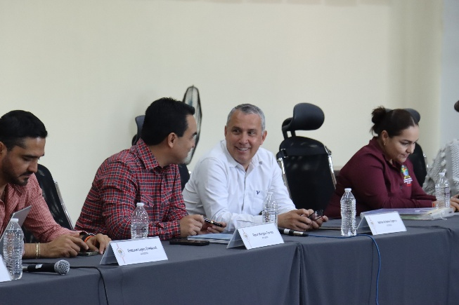

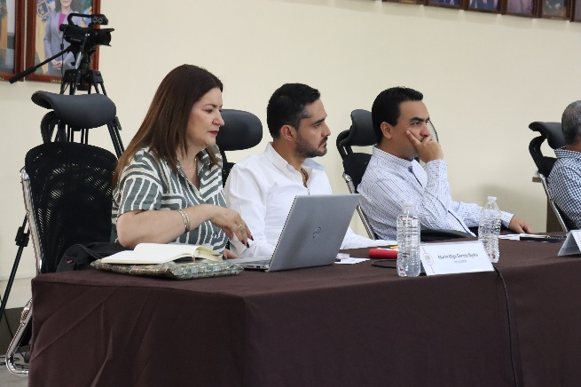
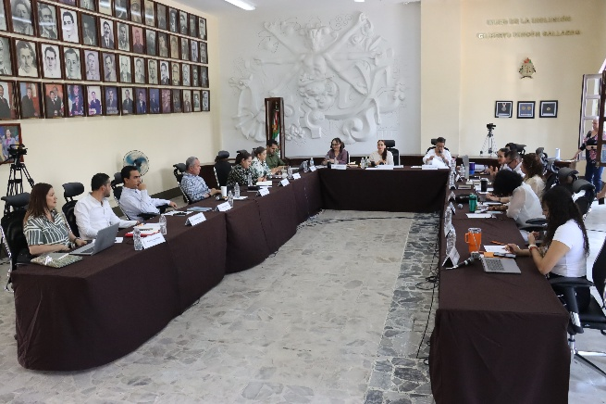
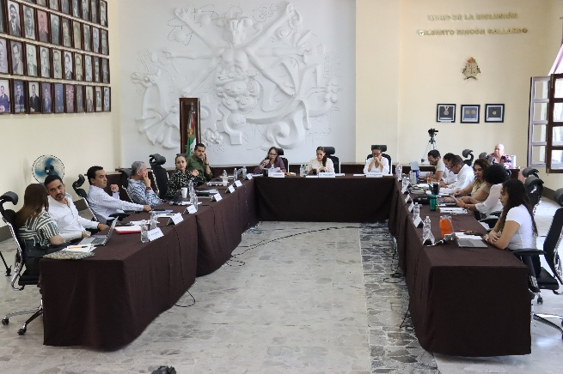
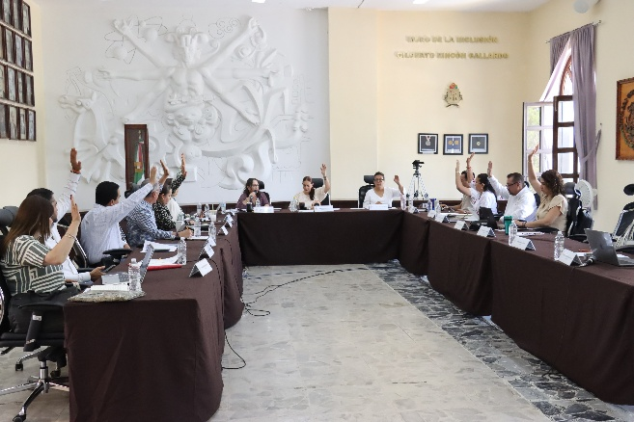

Solemnes

- Sesión Solemne de Ayuntamiento número 24, de fecha 17 de abril de 2026.
- Sesión Solemne de Ayuntamiento número 25, de fecha 07 de mayo de 2026.
- Sesión Solemne de Ayuntamiento número 26, de fecha 13 de mayo de 2026.
- Sesión Solemne de Ayuntamiento número 27, de fecha 24 de junio de 2026.

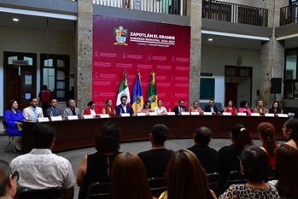
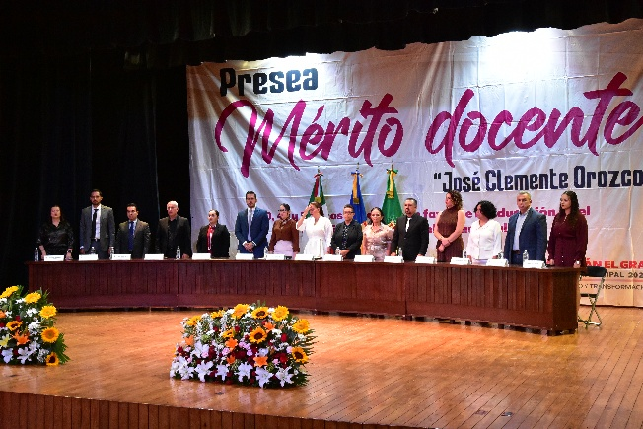
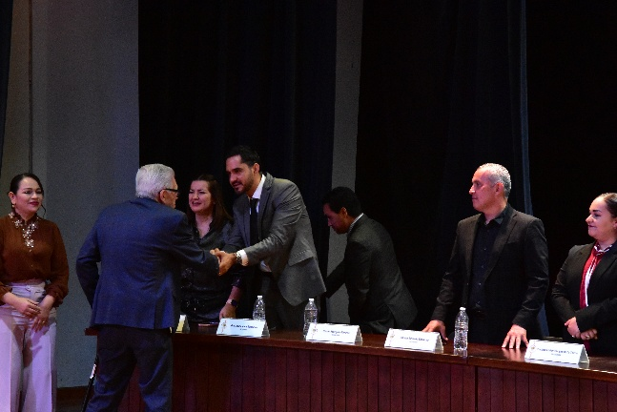
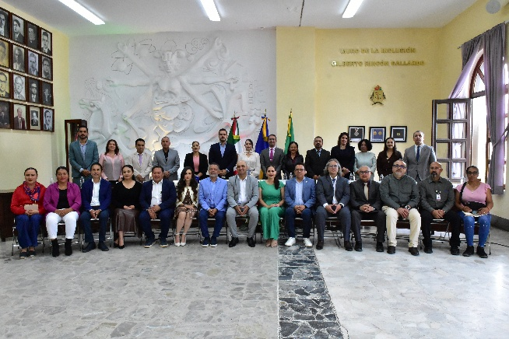
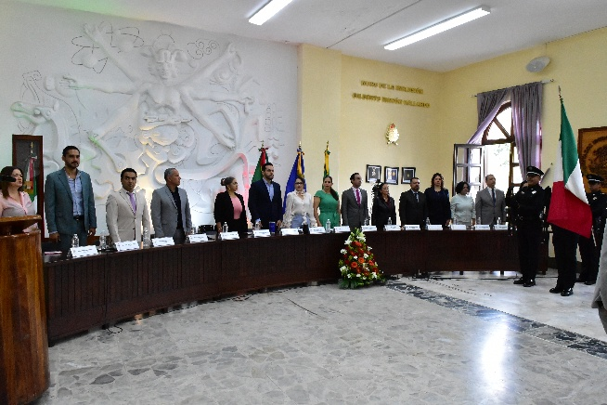

Juntas de Gobierno, Comités y Consejos

- Consejo Municipal de Protección Civil y Bomberos, de fecha 15 de abril de 2026.

Comisiones Edilicias

Comisiones en las que participa

- Comisión edilicia permanente de Hacienda Pública y Patrimonio Municipal, de fecha 28 de abril de 2026.
- Comisión edilicia permanente de Hacienda Pública y Patrimonio Municipal, de fecha 19 de mayo de 2026.
- Comisión edilicia permanente de Obras Públicas, Planeación Urbana y Regularización de la tenencia de la tierra, de fecha 25 de mayo de 2026.
- Comisión edilicia permanente de Cultura, Educación y Festividades Cívicas, de fecha 01 de junio de 2026.
- Comisión edilicia permanente de Hacienda Pública y Patrimonio Municipal, de fecha 04 de junio de 2026.
- Comisión edilicia permanente de Mercados y Centrales de Abasto, de fecha 09 de junio de 2026.
- Comisión edilicia permanente de Cultura, Educación y Festividades Cívicas, de fecha 19 de junio de 2026.
- Comisión edilicia permanente de Hacienda Pública y Patrimonio Municipal, de fecha 22 de junio de 2026.
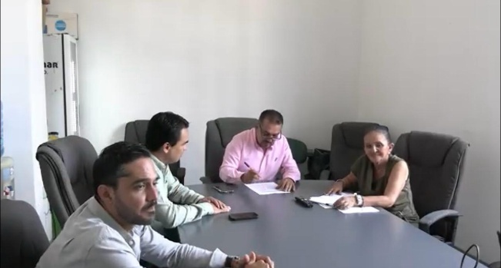
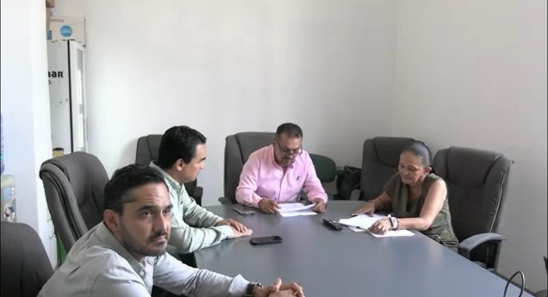

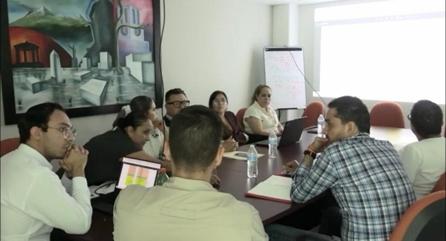
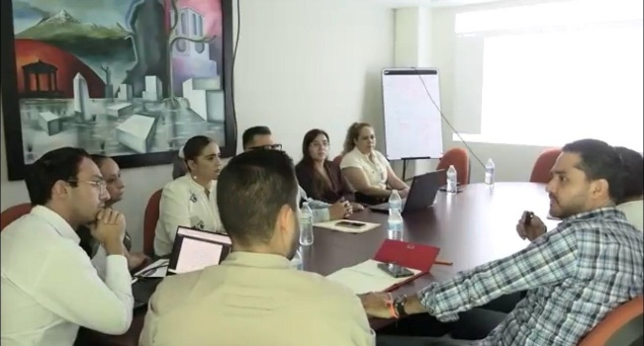

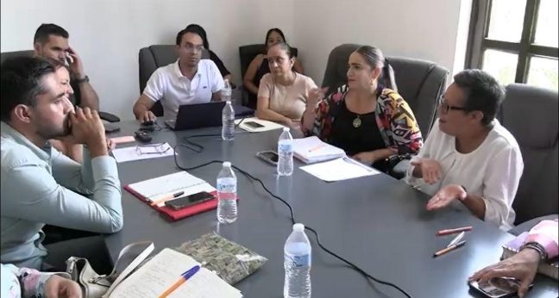
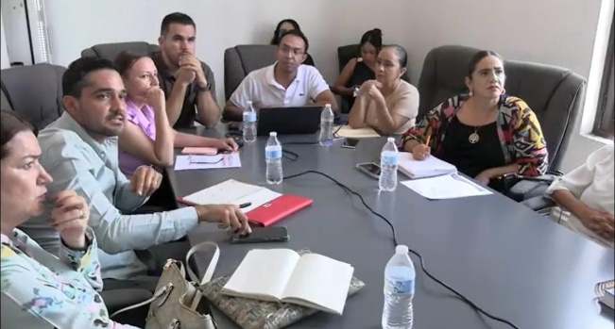

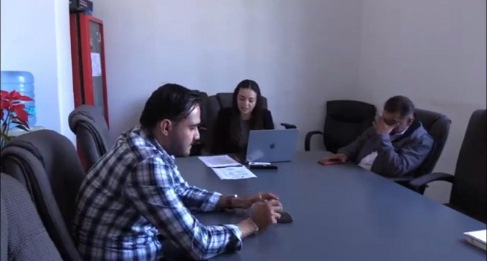
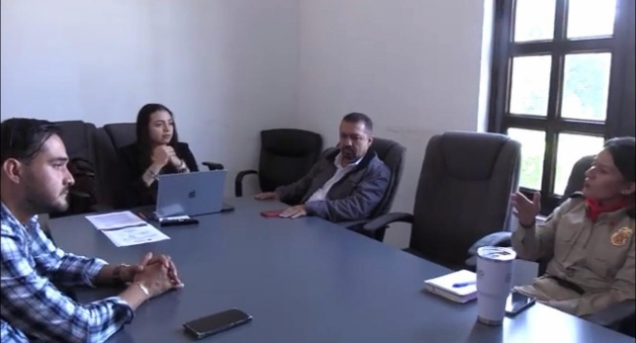

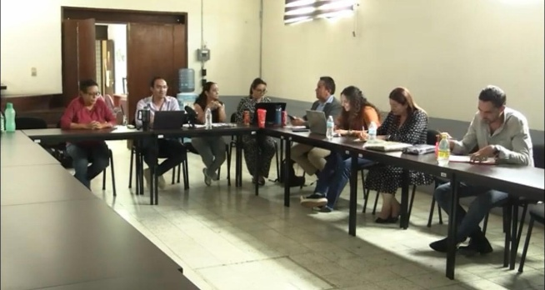
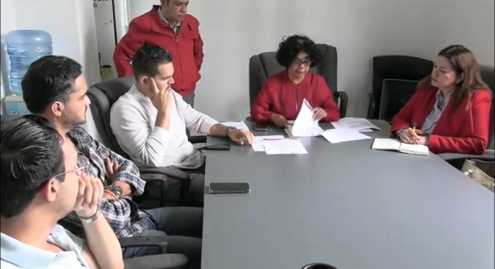

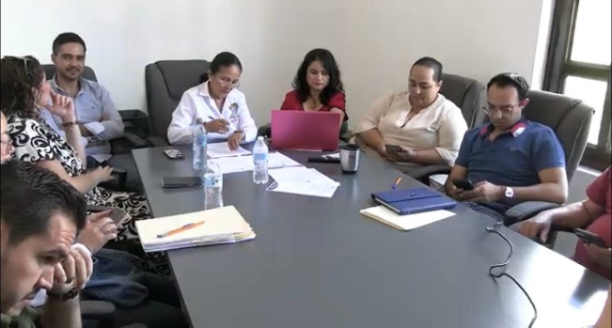
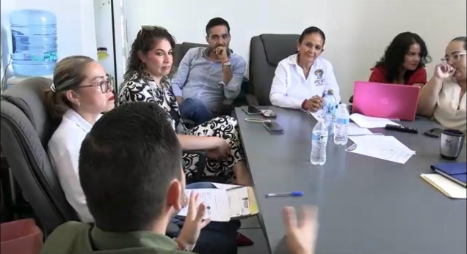

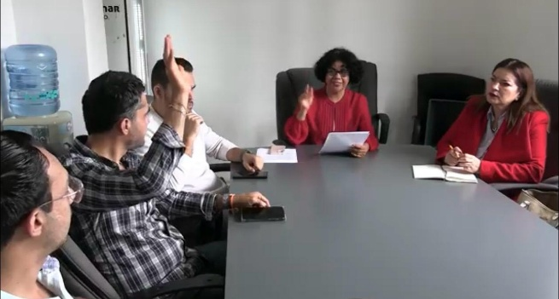
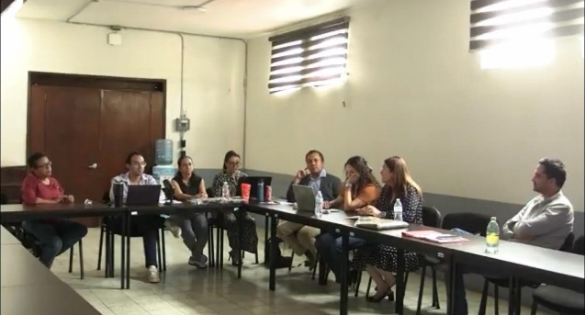

Asistencia a Eventos

- Ceremonia Inaugural de la Expo Agrícola No.19, de fecha 22 de abril de 2026.
- Reunión del Instituto Nacional Electoral 19 Junta Distrital, de fecha 06 de mayo de 2026.
- 273° Aniversario del natalicio de Don Miguel Hidalgo y Costilla (1753-1811), de fecha 08 de mayo de 2026.
- Homenaje del Natalicio del Ingeniero Arturo Álvarez Ramírez, de fecha 08 de mayo de 2026.
- Homenaje del Natalicio del Dr. Vicente Preciado Zacarías, de fecha 12 de mayo de 2026.
- 207° Aniversario del Natalicio del Filántropo Francisco Arias y Cárdenas, de fecha 20 de mayo de 2026.
- Jóvenes con Talento, de fecha 23 de junio de 2026.
- 103° Aniversario del Natalicio del Maestro Cantero José Hernández, de fecha 24 de junio de 2026.
- 81° Aniversario del Natalicio del Dramaturgo y Comunicador Guillermo Lares Lazarrit, de fecha 25 de junio de 2026.
- Firma de actas de ayuntamiento, de fecha 30 de junio de 2026.

A T E N T A M E N T E
“2026, Centenario del Natalicio del Compositor Zapotlense Ruben Fuentes Gasson”;
“2026, Centenario del Aniversario del Natalicio del Literato Roberto Espinoiza Guzmán”.
“2026, Centésimo Quincuagésimo Aniversario del Natalicio y Compositor y Director de Orquesta José Paulino de Jesús Rolón Alcaraz”.
Ciudad Guzmán, Municipio de Zapotlán El Grande, Jalisco. Julio del 2026.

ING. GUSTAVO LOPEZ SANDOVAL
Regidor del Ayuntamiento de Zapotlán el Grande, Jalisco

